大电流电线
用一根电线即可完成多个电磁实验。所需时间10～30分钟。

实验内容
在电磁实验中，如果使用几十安培的电流的话，实验现象最明显，同学们也就能更好地理解。但是这需要特殊的电源装置，所以不能普及推广。在这里我们使用实验室里都有的直流电源装置，制作实际能通过40A的大流量电线。因为有6m长，所以让几个学生拿着电线站成一排，在相互讨论中加深对实验的印象，并可发现实验中的法则。而且老师可以通过操作机器来控制课程的进度，这样老师就能和学生一起体验实验的乐趣了。
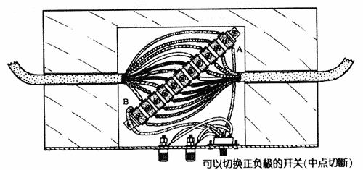
当电线中流的是声音电流时，在靠近的线圈中会产生感应电流，与线圈连接着的扬声器中会传出声音。这样就可以很快地理解电磁感应了。
这种电线被命名为帕斯卡电线，名称来自使之得到普及的研究小组。

构造
我们使用的电线直径约为8mm，是十根不同颜色的细绝缘线被一个大的绝缘层绑在一起的。这十根细线颜色差开分别焊在一起，再将其两端的线作为电路终端连接到直流电源装置上。
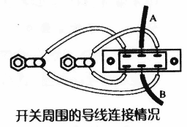
如图。在电线和两头的电路终端之间安装一个可以改变正负极的转换装置和一个可以在中间关闭的电源开关，这样就可以进行各种各样的课程设置。
使用的6m电线的帕斯卡电线因为是一个10圈的线圈，所以也是一根全长60m的电线。为此它的总电阻约为3.5Ω，接到实验室里普通的直流电源装置（约5A/0～15V）上，设置电源电压为14V的话，将通过4A的电流。因为电流绕了10圈，可视为有40A电流流经这个电线，这样就能得到非常强的磁场。6m的长度几乎可以绕实验器一周，可供10名左右的学生一起实验。若要做一根更长的电线，可以串联两个以上的电源装置，把电压提高即可（注意不要使用电子式可变压型电源装置）。
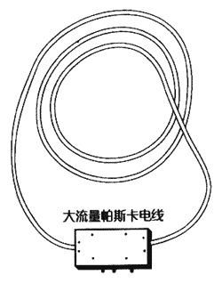
电线的温度会略有升高，不过没关系，可以向同学们说明这是电流流动的证据。另外电线根柔软，扭曲了也可以恢复原状。

所需材料
绝缘线：（例 协和电线MVVC10芯×0.3mm²）条
电源开关：2电路2接点中间关闭 终端：2个
铝板或丙烯板（固定零件用）：240×26mm一块
木台板：120×240mm（厚5.5mm）两块，作为上下的盖子
120×240mm（厚15mm）一块，裁成“］”形
将使用接头的电线的一端从主体上切割下来的话，比较容易收藏电线，也有助于扭曲的恢复。

实验方法及要领

【电流和磁场】
用3～4A的直流电，即可观察到电线旁方位磁针的转动情况及铁粉呈现出的漩涡形状。用开关改变电流流向，磁针反转。即可以理解电流和磁场的关系，另外也很容易理解将电线绕成线圈时，可以束缚磁力线产生更强的磁场。
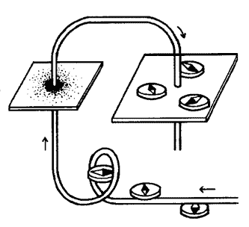

【电磁铁】
将电线绕在买来的软铁芯上。只需几圈即可变成电磁铁，将小钉子吸附过来。电线很粗，绕的圈数也很少，所以很容易理解电流流向和磁极的关系。希望大家用小磁针检验一下磁场的形状。
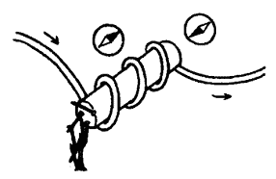

【电磁秋千】
U型电线下端磁场中通过电流后即成为电磁秋千，构造简单易懂。
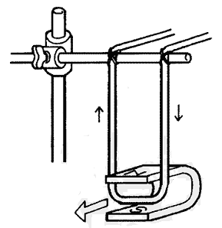

【发电机】
将上述秋千的电源装置换成检流计，将电线晃一下可看到检流计的指针动了，即发电了。这样对于右手和左手定则的讲解和电磁秋千实验用一套装置即可完成。另外，将电线变成线圈，再将其摆动幅度变大，指针摆动的幅度也会随之变大。

【地磁发电机】
两个人将电线上下摆动，由于地球磁场的关系成为发电机，可以产生几百μA的电流。改变摆动方法和方向，比较一下电流流量。

【电磁感应】
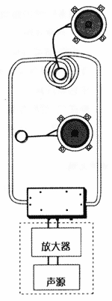
将用漆包线绕约50圈做成的直径5cm左右的线圈接到扬声器上。将功率是几瓦～几十瓦的声音电流通过导线，此时若将线圈靠近，扬声器会立即发出声音。将电线绕几圈与线圈重合时，扬声器的音量将变得更大，以至整个教室都能听到。在线圈中放入铁芯，也能检验其效果。空心线圈用起来比较方便，直径越大效果越好。
将带有圆形磁铁的空易拉罐或纸杯靠近电线会发出小小的声音。将电线绕几圈后再靠近，声音会变大。将两面夹有圆形磁铁的纸靠近线圈也会发出声音，这就是最简单的扬声器。将连接有LED的铁芯线圈靠近时，LED将会随着声音的大小，忽亮忽暗。

解说
帕斯卡电线是作为一根大流量电线使用的，绕成线圈后很容易提高动力。但是它本来是一个巨大的线圈构造，却装成很小，真是有些内疚。所以最好在课后揭开这个秘密的本质，相信很多同学的眼睛会睁得更大。
利用这种巨大线圈的电磁感应来进行声音的传送，在很早以前就被实用化了。为了让聋哑儿童能够昕到助听器里的声音，可在聋哑学生班级的地板下安装一个；美术馆的介绍系统中也有应用。

